02.09.2024
1324

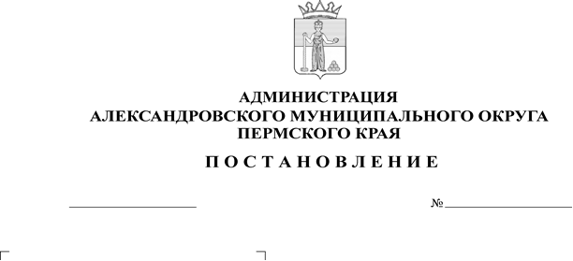О внесении изменений в поста-новление администрации Алек-сандровского муниципального округа от 27 августа 2024 г.
№ 1291
В целях уточнения порядка и условий оплаты труда и в связи с технической ошибкой,
администрация Александровского муниципального округа ПОСТАНОВЛЯЕТ:
- Внести в постановление администрации Александровского муниципального округа от 27 августа 2024 г. № 1291, следующее изменение:
  - пункт 1.3 изложить в следующей редакции:
«1.3. таблицу 3 пункта 6.5 изложить в следующей редакции:
«Диапазон по количеству баллов для установления должностного
оклада руководителя и заместителя руководителя учреждения
Таблица3
Диапазон по  количеству  баллов | Размер должностного оклада, руб.
Диапазон по  количеству  баллов | I категория |  | II категория |  | III категория |  | IV категория
Диапазон по  количеству  баллов | Руководитель | Заместитель руководителя | Руководитель | Заместитель руководителя | Руководитель | Заместитель руководителя | Руководитель | Заместитель руководителя
с 1 до 700 | 16315 | 14685 | 15664 | 14097 | 15173 | 13658 | 14685 | 13215
с 701 по 1200 | 22739 | 19823 | 18763 | 16888 | 17946 | 16151 | 17132 | 15419
с 1201 по 1500 | 22840 | 20558 | 19579 | 17621 | 18763 | 16888 | 17946 | 16151
от 1501 и более | 23820 | 21438 | 20391 | 18354 | 19579 | 17621 | 18763 | 16888
»
2. Опубликовать настоящее постановление в сетевом издании официальный сайт Александровского муниципального округа Пермского края (www. aleksraion.ru).
3. Настоящее постановление вступает в силу с 1 января 2025 года.

Глава муниципального округа –
глава администрации Александровского
муниципального округа О.Э. Лаврова
Рассылается: дело, МКУ «Центр бухгалтерского учета АМО», отдел экономики, финансовое управление, сайт АМО, прокуратура, отдел муниципальной службы противодействия коррупции, отдел культуры и спорта

